Тассуат негізгі мектебінде «сағат коды» бойынша 3-7 сыныптар бойынша

10 оқушы қатысты. Оқушылар қызыға қатынасты, оқушыларға ұнады. Оқушылар 2 топ болып жарысты.

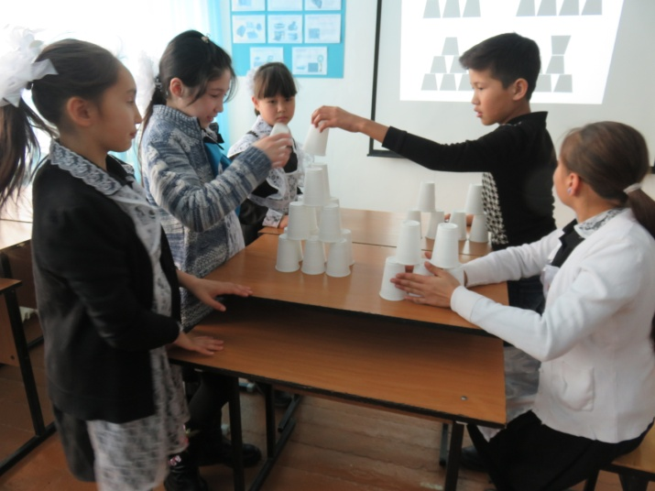 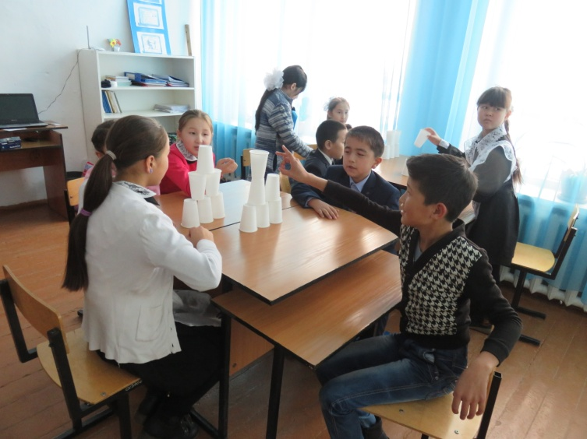

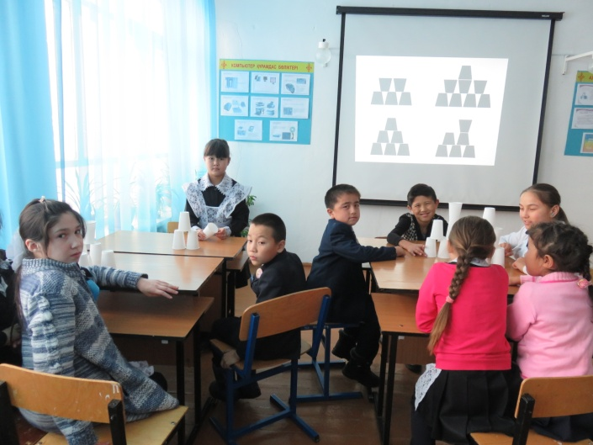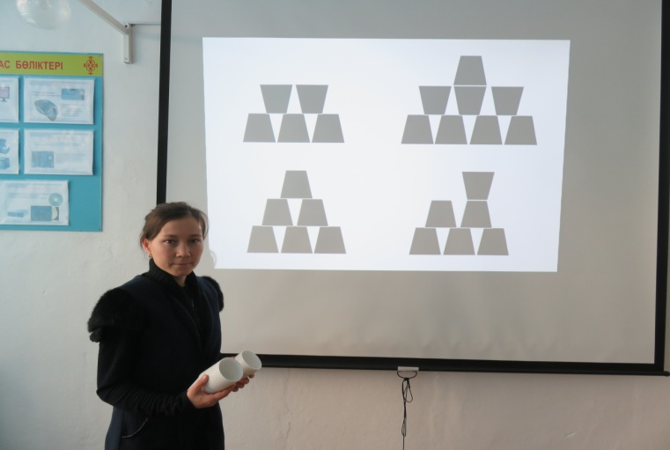

Өткізген информатика пәнінің мұғалімі: Кульмуратова У.О.